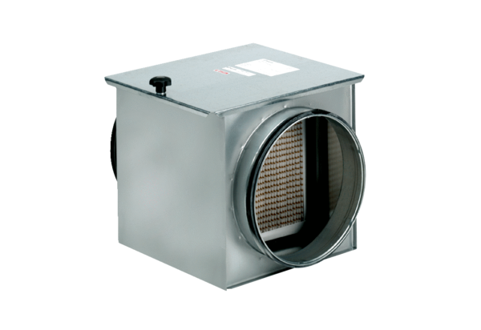Filtre à air TFE 16-5Unité de conditionnement : 1 pièceGamme: C
Numéro de référence : 0149.0061Fabricant : MAICO

